АДМИНИСТРАЦИЯ РОДИНСКОГО РАЙОНА АЛТАЙСКОГО КРАЯ

РАСПОРЯЖЕНИЕ

09.02.2024 № 48-р
с. Родино

О награждении

Наградить Почетной грамотой Администрации Родинского района за многолетний добросовестный труд и высокий профессионализм в работе по защите прав и интересов детей оставшихся без попечения родителей:
- Решетько Валентину Ивановну, главного специалиста по опеке и попечительству Комитета по образованию Родинского района;
- Ларионову Елену Владимировну, ведущего специалиста по опеке и попечительству Комитета по образованию Родинского района.

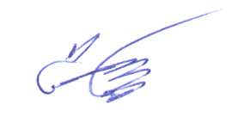

Глава района С.Г. Катаманов

Ирина Николаевна Тяпшева
22636

